附件：

“三亚放心游”平台活动上传操作说明

1.微信搜索“三亚放心游”，关注相关公众号。

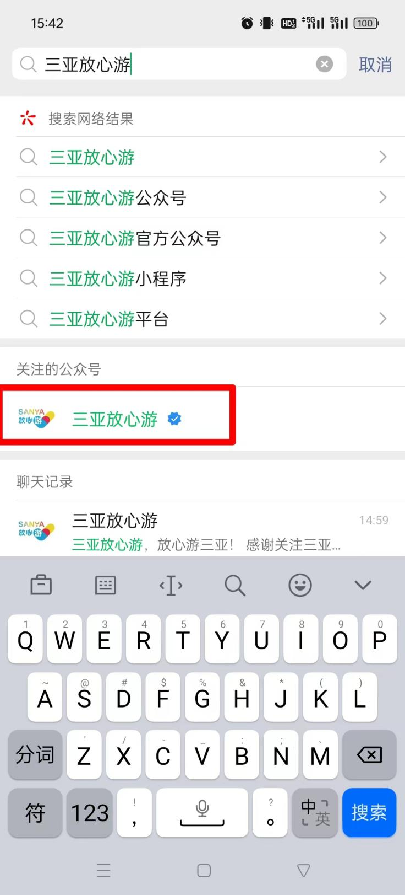

2.首先点击下方“三亚放心游”，随后点击弹出来的“三亚放心游首页”。

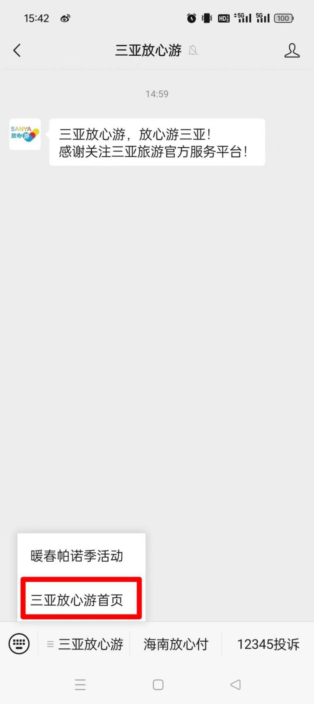

3.点击首页下方的“活动报名”。

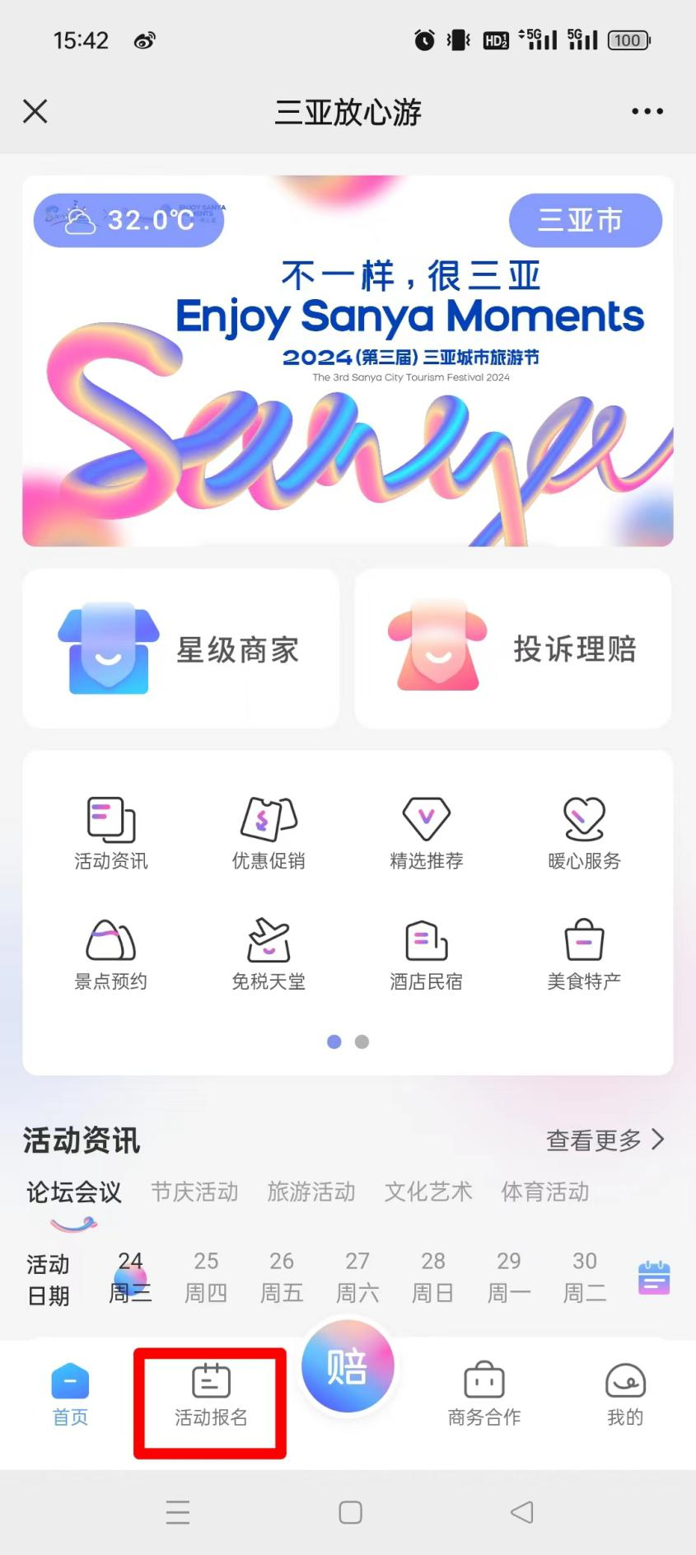

4.进入活动报名页面后填写活动相关信息即可。现阶段由于放心游微信平台还在更新，所以暂不能直接修改活动相关信息，如需修改活动相关信息请重新提交活动内容即可。

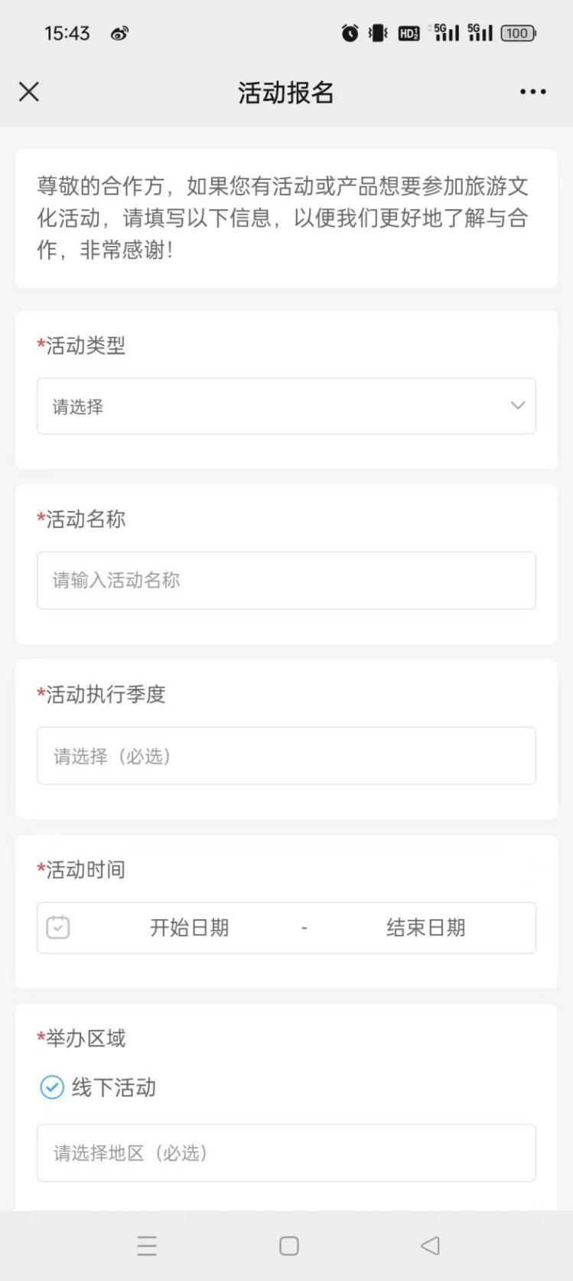

**备注：也可直接在“三亚放心游”微信小程序上操作，上传方式参考如上！**